（V205）顾客特殊要求
更新项目序号 | 更新项目名称 | 更新时间 | 客户协议编号
共用部分 | 6 |  | UK0002V172 顾客补充要求.doc徐方2024-03-15顾客质量要求评审表
共用部分 | 5.工程问题处理办法 |  | IL0001General agreement Engineering-Fineline global 9.2022xls.xls徐方2022-09-21顾客质量要求评审表
FPC部分 | 1.涨缩要求，2.图纸要求 |  | L0002等Fineline涨缩要求20220825武晓飞2022-08-25顾客质量要求评审表
CAM部分 | 2.图纸要求 |  | L0002等Fineline涨缩要求20220825武晓飞2022-08-25顾客质量要求评审表
预审部分 | 3 |  | IL0002等Fineline 关于出货报告要求武晓飞2022-04-22顾客质量要求评审表
共用部分 | 4.外形1)V-Cut要求 |  | 2021.7.12武经理邮件答复: 答复: Beanstandung RF2021033 (Art.-Nr. 41-09869-1132 // Geometrie Ritzlinien)
共用部分 | 1.标记2）序列号 |  | 20210319工艺与客户确认的结果
预审部分 | 2.EQ文件要求 |  | V005、V212、V205、V155、V2G2、V2G7、V2UG、V2ZC、V30R、V31H、V32T、V32L、V326、V2UK、V2UL、V2G7、V32V、V32W、V3FZ、V172、V33V、V3ITFineline 关于工程的要求武晓飞2020-08-20顾客质量要求评审表
V205-00015,8,12,13,17 |  | 20171025 | 销售
共用 | 终端0001 | 20171017 | V20520171001
预审1，cam1 | 删除s1130等 | 20170413 | Gc
共用部分：3 | 油墨 | 20160815 | V20520160821
备注：更新的内容以蓝色字体显示。
共用部分：
- 标记:
  - 默认加我司标记（包括周期），有特殊要求除外；
2) 序列号:序列号允许断号，走大板流程：字符---终固化---序列号---终固化---后工步

- 其他:
  - 对于邦定盘，如下图所示，顾客只允许测试针痕出现在邦定盘1/3处，（预审人员识别，并说明具体位置、测试要求在预审指示中指示，CAM将该要求及位置图传递给后处理人员）:
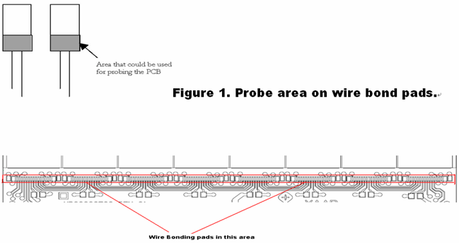
3.阻焊字符油墨要求：
顾客对阻焊油墨没有要求时，按如下选用型号，CAM必须在ERP中输入阻焊油墨型号，并备注NOPE不可更改阻焊油墨型号：

颜色 | 光泽度 | 是否含卤素 | 型号 | 品牌
绿色 | 亮光 | 有卤 | LP-4G/G-05A | 南亚
绿色 | 亮光 | 无卤 | LP-4G/G-91 | 南亚
绿色 | 亚光 | 有卤 | PSR-2000 MT | 上海联合
蓝色 | 亮光 | 无卤 | LP-4G/B-50 | 南亚
蓝色 | 亚光 | 有卤 | R-500 MBLH | 永胜泰
黑色 | 亮光 | 无卤 | PSR-4000 EG23 | 上海联合
黑色 | 亚光 | 无卤 | PSR-2000 ME8H | 太阳
红色 | 亮光 | 有卤 | LP-4G/R-36 | 南亚
白色 | / | 无卤 | R-500 WH | 永胜泰
黄色 | 亮光 | 无卤 | LP-4G/Y-31 | 南亚
顾客对阻焊油墨有要求时，需要按顾客要求，同时ERP中输入阻焊油墨型号，并备注NOPE不可更改阻焊油墨型号
如果客户制板说明对字符油墨没有特殊要求，白色字符油墨需用：川裕ZSR150 ZM400WF， 工程需在ERP字符工序备注字符的型号，并备注NOPE不可更改字符油墨型号，如果客户对字符油墨有特殊要求，需按客户的要求，同时ERP字符工序必须备注字符油墨型号，并备注NOPE不可更改字符油墨型号
4.外形
  - 顾客无要求时，板厚≤0.6mm时，不允许V-Cut，0.6mm＜板厚≤1.0mm时，V-Cut余厚为0.35±0.1mm；板厚＞1.0mm时，V-Cut余厚为0.4±0.1mm，V-Cut角度为30°+/-5°
5.工程问题处理办法
针对<3平米以内的刚性板样板工程处理办法参考附件：工程问题处理办法-1
6. 阻焊开窗不允许做防立碑（复合型开窗）设计（如下图），工程需按客户文件设计制作，不能随意更改开窗。
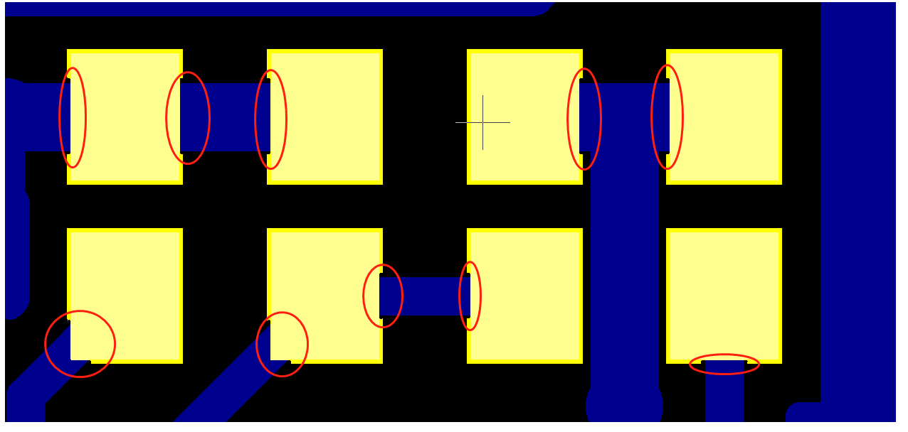

V205终端客户（NIT01）增加如下要求：终端顾客代码：V205-0001, 来自顾客NIT ROCKWELL SPEC（通用说明版本为95634801 rev:21）优先等级高于V205要求
1.优先等级：
顾客PO>客规中的泪滴及反光点规则>PCB DRAWING>客规>其他IPC标准
2.验收标准：
无要求时，按IPC-III级
3.需符合ROHS
4.板厚：
无要求时，板厚按62mil；2到4层板板厚公差按±10%，大于4层板板厚公差按±12%
5.标记（优先加在字符层，且加在单元板上）：
板上需要加顾客PN，若顾客没有加，需要与顾客确认
在顾客指定框中加UL标记，若顾客没有提供指示框，需要与顾客确认。
加周期，格式为WWYY;及批次号
若有工艺边，需要在工艺边上加MADE IN CHINA,若没有工艺边，可加在大的器件下方。
6.板材：
①制板说明中要求符合ROHS及高温要求时，如下板材可以用IT-180A或TU-768代替
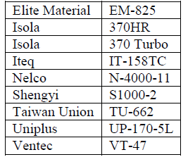
②要求符合IPC4101/30，用BT材料时，可以用G200材料
③制板说明中没有要求材料符合ROHS和高温要求时，可以使用普通TG材料
7.层间介质：
无要求时，层间介质最小90微米，最少2张PP
无要求时且完成板厚＜1.27mm，层间最小介质51微米，此时需要用低粗糙度VLP铜箔
8.耐CAF要求(孔壁间距为补偿前)：
①过孔壁间距≤15mil时，需与顾客确认
②16mil≤过孔壁间距≤25mil时（含微孔），需要用耐CAF材料
9.外形公差：
无要求时，外形公差±0.13mm
10.翘曲度：
无要求时，翘曲度最大0.7%
11.孔环：
无要求时，孔环按IPCIII
12.加泪滴规则：按我公司常规加法即可
13.反光点：
顾客反光点类型如下(如果需要我们添加，则任选择一种)
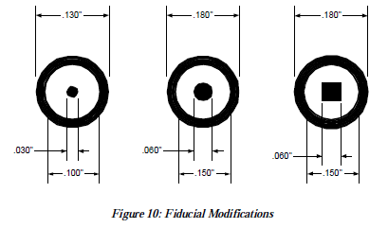
14.表面处理：
顾客接受有铅或无铅喷锡厚度1-40μm
无要求时，金手指金厚大于0.8微米
15.铜厚：
内层：无要求时，内层用1OZ铜
外层：无要求或要求完成铜厚1.5OZ时，最小完成铜厚46μm
顾客要求外层铜厚（OZ） | 2 | 3 | 4 | 5
完成铜厚最小(μm) | 62 | 93 | 123.5 | 154.6
16.过孔处理：
双面盖油时，需要依据4761 Ⅵ/Ⅶ塞孔
开小窗（比孔大比盘小）的，照文件制作
若顾客文件中有单面盖油时，需要与顾客确认
阻焊高度不得高于焊盘高度50微米
BGA处，在BGA器件的另一面塞孔
17.阻焊油墨：
无要求时，顾客接受我公司默认阻焊油墨型号
18.打叉板：
无要求时，不接受打叉板
19.工艺边：
允许在工艺边上加阻流铜，距离反光点中心需要大于90mil
预审部分：
- 工程预审：当顾客要求加UL标记时，该单使用的板材不属于快捷公司UL认证的板材时，与顾客确认不加UL标记；
- EQ文件要求
1）EQ文件命名规则更改为： EQ-我司生产型号-客户PN号
2）发给客户的EQ文件，如需要用到excel，要求文件为.xlsx 文件格式，不能为xls格式
3.报价系统填写板材信息时填写板材具体型号（例如IT180A 或者TU768），不能填写FR4或者FR4HTG

CAM部分：
- CAM制作：当顾客要求不加UL标记时，但该单使用的板材属于快捷公司UL认证的板材时，在生产ERP的终检工序备注UL类型（比如：type：M1、type：DS…等，见右面红色圈标识的）；
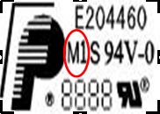
- 图纸要求：刚性板要求图形精度+/-0.1mm，工程需提供两个MARK点或者定位孔之间的距离图纸给工厂监控.
FPC：
1.挠性板和刚挠板，涨缩要求（L一般指盘与盘，孔与孔的最远距离）
L≤300mm 公差 +/-0.1mm
300<L ≤400mm 公差+/-0.125mm
400<L≤500mm公差+/-0.15mm
L>500mm 公差+/-0.18mm；
（柔性板出现以下几种情况可以不用管控：1.单面有胶基材板件；2.压合补强次数≥2次的板件；3.铺铜率低于40%的板件；4.排线板件）
2. 工程需根据X和Y轴方向测量最远的盘和盘，孔和孔之间的尺寸，提供给工厂进行出货前的涨缩监控。

